多媒体信息发布系统
常见问题及设置

2012年4月

目 录
1 控制端登录默认的账号和密码 2
2 常见问题 2
2.1 无法成功发送节目(播表)，或者找到不播放机 2
2.2 windows7 安装失败 2
2.3 无法正常播放视频，有声音无图像或者有图像无声音 3
2.4 控制端无法连接到服务器 3
2.5 服务端提示，无法找到.mysql5服务 4
2.6 1.6服务端提示无法找到.FileZilla Server FTP server服务 4
2.7 下载素材失败 4
2.8 无法打开部分网页或者无法安装Microsoft Office PowerPoint 5
2.9 出现系统要求还原 ActiveDesktop桌面问题 5
3 常用设置 5
3.1 播放端设置服务器IP 5
3.2 播放端设置播放机名称 6
3.3 控制端设置 6
4 软件注册 7
4.1 播放端注册 7
4.2 服务器软件注册 7

控制端登录默认的账号和密码
控制端登录时默认的账号：admin 密码：admin ，登录后请及时修改您的密码

常见问题

无法成功发送节目(播表)，或者找到不播放机
- 请检查防火墙是否关闭，如果需要打开，请开放端口：20，21，30016，30017，30018，30019，30020
- 请检查播放端是否设置了服务器IP
- 请检查mysql5服务和ftp服务是否开启，详见1.4

windows7 安装失败
进入 C:\windows\system32 找到cmd.exe 右键-》以管理员身份运行
（或者打开开始-》所有程序-》附件-》命令提示符-》右键以管理员身份运行），进入命令行，在里边执行数据库的启动文件 ：start.bat ，ftp服务器的启动文件server.exe等，如下图所示：
1. 开启mysql服务
D:
cd D:\ProgramMedia\media\mysql
Start.bat
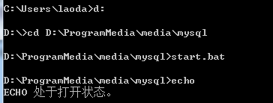
2.开启ftp服务
D:
cd D:\ProgramMedia\media\FileZillaServer
Server.exe
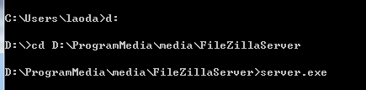

无法正常播放视频，有声音无图像或者有图像无声音
打开： 开始-》运行，进入命令行，写入:
regsvr32 C:\WINDOWS\system32\quartz.dll，然后确定即可
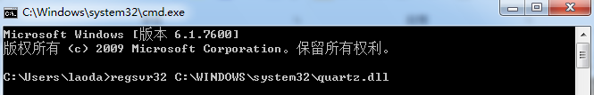

控制端无法连接到服务器
请在服务器上（服务端软件所在的机器）检查服务mysql5是否开启，"我的电脑"-》右键-》"管理"-》"服务"-》"mysql5" 是否开启
如果找到此服务，请打开 D:\ProgramMedia\media\mysql\start.bat文件(如果是windows7请参考“1.2windows7安装失败"一节设置)

服务端提示，无法找到.mysql5服务
请检查服务mysql5是否开启，"我的电脑"-》右键-》"管理"-》"服务"-》"mysql5" 是否开启
如果未找到此服务，请打开 D:\ProgramMedia\media\mysql\start.bat文件(如果是windows7请参考“1.2windows7安装失败"一节设置)

1.6服务端提示无法找到.FileZilla Server FTP server服务
请检查服务FileZilla Server是否开启，"我的电脑"-》右键-》"管理"-》"服务"-》"FileZilla Server" 是否开启
请参考“1.2windows7安装失败"一节设置，开启ftp服务

下载素材失败
1.请检查服务 "FileZilla Server FTP server"是否开启，"我的电脑"-》右键-》"管理"-》"服务"-》"FileZilla Server FTP server"是否开启
2.检查服务器防火墙是否关闭，或者端口20,21是否打开

无法打开部分网页或者无法安装Microsoft Office PowerPoint
解决方法： 请联系产品提供方，将为您提供经过严格测试的操作系统及其相关文件，保证PowerPoint的正常安装，并可以正常打开网页

出现系统要求还原 ActiveDesktop桌面问题
解决方法： 在“运行”中输入“gpedit.msc”，打开组策略；在“用户配置→管理模板→桌面→ActiveDesktop”中，点启用ActiveDesktop(活动桌面)然后点击“属性”选定“已禁用”，点禁用ActiveDesktop(活动桌面)“属性”选定“已启用”；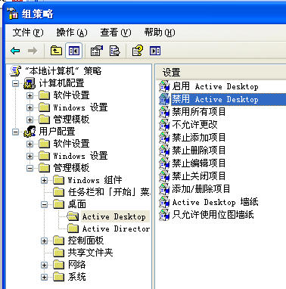

常用设置

播放端设置服务器IP
在播放机上按F12键(双屏下按Ctrl+F12)，在弹出窗口中，单击“设置”-》“设置服务器IP”，在服务器IP/域名输入服务器的IP地址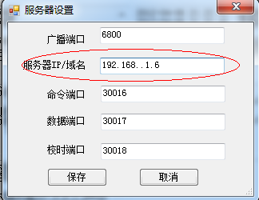

播放端设置播放机名称
在播放机上按F12键(双屏下按Ctrl+F12)，在弹出窗口中，单击“设置”-》“设置播放机名称”，在名称中输入播放机名称
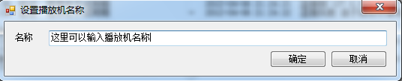

控制端设置
第一次登录时，请单击设置，在IP/域名中输入服务器（服务端软件所在机器的IP地址，注意不能用127.0.0.1，否则发送节目时会不正常），比如：192.168.1.6，然后，一定要点保存。（测试按钮可以测试设置是否正确）
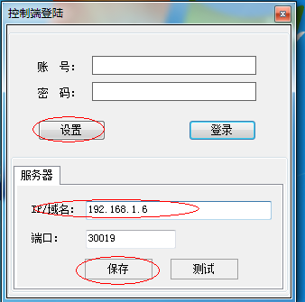

软件注册
为了提供更好的服务及技术支持，请您在试用期间完成注册。

播放端注册
登陆控制端软件，打开菜单-》帮助-》产品注册

1.点击“导出文件”，把播放机信息导出到文件夹中。
把导出的文件夹打包传给软件发布方，由发布方提供注册码。

2.点击“导入文件”，选择软件发布方提供的注册文件，点击确定，完成注册。

服务器软件注册
向供应商索取服务器加密狗，然后插入到服务器的USB接口。
- 运行狗驱动文件夹下的Client Runtime Setup中的安装程序。
- 运行狗驱动文件夹下的驱动中的DogInst.exe，打开后点击安装驱动。

